**CHƯƠNG TRÌNH ĐÀO TẠO**

|  |  |  |
| --- | --- | --- |
| **I** | **Khối kiến thức chung** | **32TC** |
| 1-5 | Những nguyên lí cơ bản của Chủ nghĩa Mác-Lênin 1-2 – Tư tưởng Hồ Chí Minh – Đường lối cách mạng của Đảng Cộng sản Việt Nam – Tin học cơ sở | 13 |
| 6-9 | Tiếng Anh cơ sở 1-2-3-4 | 19 |
| 10-12 | Giáo dục thể chất - Giáo dục quốc phòng–an ninh - Kĩ năng bổ trợ | 15 |
| **II** | **Khối kiến thức theo lĩnh vực** | **6** |
| ***II.1*** | ***Bắt buộc*** | ***3*** |
| 13 | Kinh tế quốc tế | 3 |
| ***II.2*** | ***Tự chọn*** | ***3/6*** |
| 14-15 | Địa lý đại cương / Môi trường và phát triển | 3 |
| **III** | **Khối kiến thức theo khối ngành** | **12** |
| ***III.1*** | ***Bắt buộc*** | ***10*** |
| 16-19 | Cơ sở văn hoá Việt Nam - Nhập môn Việt ngữ học - Tư duy phê phán - Nhập môn văn hóa các nước ASEAN | 10 |
| ***III.2*** | ***Tự chọn*** | ***2/10*** |
| 20-24 | Phương pháp luận nghiên cứu khoa học / Tiếng Việt thực hành / Logic học đại cương / Cảm thụ nghệ thuật / Lịch sử văn minh thế giới | 2 |
| **IV** | **Khối kiến thức theo nhóm ngành** | **55** |
| ***IV.1*** | ***Khối kiến thức Ngôn ngữ - Văn hóa*** | ***15*** |
| *IV.1.1* | *Bắt buộc* | *12* |
| 25-28 | Ngôn ngữ học tiếng Hàn 1-2 - Đất nước học Hàn Quốc 1 - Giao tiếp liên văn hóa | 12 |
| *IV.1.2* | *Tự chọn* | *3/24* |
| 29-37 | Hán tự tiếng Hàn / Ngữ dụng học tiếng Hàn / Ngôn ngữ học đối chiếu / Ngôn ngữ học xã hội / Ngôn ngữ và Văn hóa Hàn Quốc / Văn học Hàn Quốc 1 / Đất nước học Hàn Quốc 2 / Văn học Hàn Quốc 2 / Văn hóa các nước Châu Á | 3 |
| ***IV.2*** | ***Khối kiến thức tiếng*** | ***40*** |
| 38-48 | Tiếng Hàn 1A-1B-2A-2B-3A-3B-3C-4A-4B-4C - Tiếng Hàn nâng cao | 40 |
| **V** | **Khối kiến thức ngành** | **47** |
| ***V.1*** | ***Bắt buộc*** | ***24*** |
| 49-56 | Phiên dịch – Biên dịch - Lý thuyết và nghiệp vụ biên phiên dịch - Phiên dịch chuyên ngành - Biên dịch chuyên ngành - Văn hoá Doanh nghiệp Hàn Quốc – Kinh tế Chính trị Hàn Quốc – Dịch văn bản tin tức báo chí | 24 |
| ***V.2*** | ***Tự chọn*** | ***11*** |
| 57-65 | Quản trị kinh doanh / Phiên dịch nâng cao / Biên dịch nâng cao / Tin học văn phòng Hàn Quốc / Phân tích đánh giá bản dịch / Kĩ năng viết văn bản tiếng Hàn và tiếng Anh / Kĩ năng thuyết trình tiếng Hàn và tiếng Anh / Dịch cabin / Kĩ năng giao tiếp | 3 |
| 66-74 | Nhập môn tiếng Hàn chuyên ngành / Tiếng Hàn tài chính - ngân hàng / Tiếng Hàn y học / Tiếng Hàn luật pháp / Tiếng Hàn hành chính - văn phòng / Tiếng Hàn kiến trúc – xây dựng / Tiếng Hàn công nghệ thông tin | 3 |
| ***V.3*** | ***Kiến tập - Thực tập - Khóa luận tốt nghiệp*** | ***12*** |

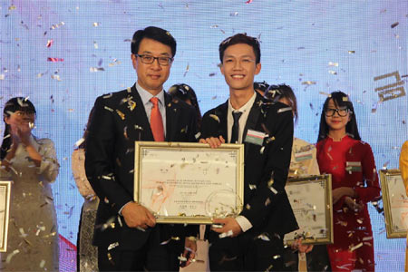

Số 2 Phạm Văn Đồng

Cầu Giấy – Hà Nội

ĐT: (84-4) 37547269

Fax: (84-4) 7548057

www.ulis.vnu.edu.vn



**TRƯỜNG ĐẠI HỌC NGOẠI NGỮ**

ĐẠI HỌC QUỐC GIA HÀ NỘI

Chương trình đào tạo chất lượng cao thu học phí theo chi phí đào tạo

**Ngành Ngôn ngữ Hàn Quốc**

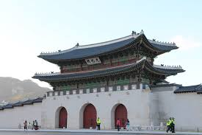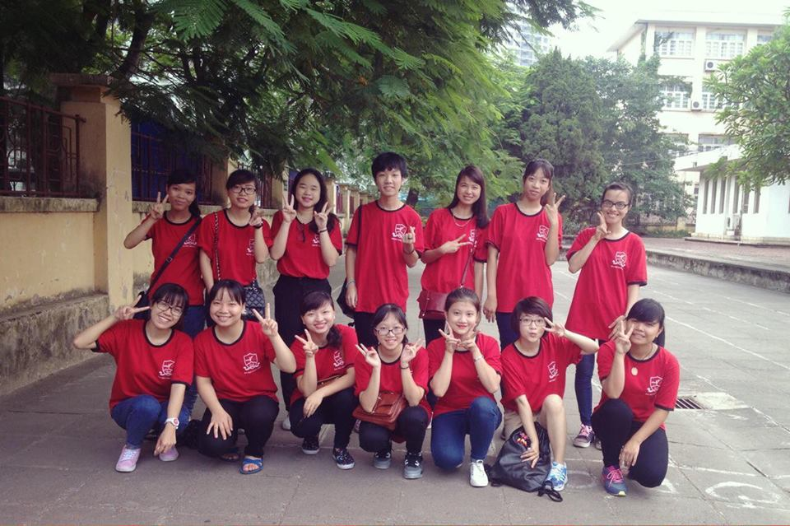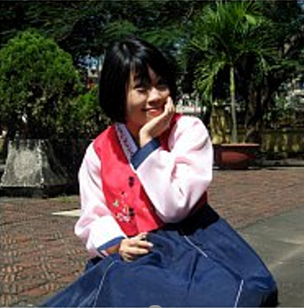

1. kIẾN THỨC, NĂNG LỰC TIẾNG HÀN QUỐC

Có kiến thức tốt về tiếng Hàn và sử dụng thành thạo tiếng Hàn ở bậc 5 theo Khung năng lực ngoại ngữ dùng cho Việt Nam, đặc biệt là sử dụng tiếng Hàn trong giao tiếp về kinh tế, thương mại

1. NĂNG LỰC GIAO TIẾP TIẾNG ANH

Sử dụng tốt tiếng Anh giao tiếp ở bậc 5 theo Khung năng lực ngoại ngữ 6 bậc dùng cho Việt Nam (tương đương trình độ C1 theo Khung tham chiếu chung Châu Âu)

1. KIẾN THỨC, NĂNG LỰC CHUYÊN NGÀNH BIÊN – PHIÊN DỊCH

Hiểu biết thành thạo về lý thuyết và kĩ năng biên phiên dịch, có khả năng biên phiên dịch Hàn-Việt, Việt-Hàn, đặc biệt là trong lĩnh vực kinh tế, thương mại

1. KIẾN THỨC, NĂNG LỰC VỀ KINH TẾ, DOANH NGHIỆP HÀN QUỐC

Hiểu biết cơ bản và thực tế về kinh tế, doanh nghiệp Hàn Quốc. Có khả năng vận dụng sáng tạo những hiểu biết này vào trong công việc và phát triển năng lực bản thân

1. KỸ NĂNG NGHỀ NGHIỆP VÀ KỸ NĂNG BỔ TRỢ

Có những kĩ năng cần thiết để đáp ứng tốt yêu cầu công việc và phát triển bản thân như kĩ năng giao tiếp, kĩ năng làm việc hợp tác, kĩ năng tư duy phản biện, năng lực xác định và giải quyết vấn đề, khả năng linh hoạt, thích ứng cao trong môi trường sống và làm việc cạnh tranh đa văn hóa

1. KIẾN THỨC, NĂNG LỰC VỀ VĂN HÓA - XÃ HỘI

Hiểu biết về ngôn ngữ Hàn Quốc, về đất nước, văn hóa, con người, xã hội Việt Nam và Hàn Quốc. Có những hiểu biết nhất định về văn hóa các nước Asean và các nước Châu Á. Có khả năng vận dụng sáng tạo những kiến thức này vào trong công việc và cuộc sống, trong giao tiếp liên văn hóa

NGHIÊN CỨU VIÊN

Người học có thể làm nghiên cứu viên trong các trung tâm nghiên cứu văn hóa, ngôn ngữ hoặc tiếp tục nghiên cứu ngôn ngữ Hàn Quốc và học lên trình độ cao học cùng chuyên ngành

THƯ KÝ VĂN PHÒNG/TRỢ LÝ ĐỐI NGOẠI/ĐIỀU PHỐI DỰ ÁN

Có khả năng làm việc tại các công ty Hàn Quốc, liên doanh hoặc công ty Việt Nam, các tập đoàn đa quốc gia, phụ trách các mảng công việc liên quan đến đối ngoại, hợp tác, kinh doanh, xuất nhập khẩu với các đối tác nước ngoài, tham gia đàm phán, giao dịch, kí kết hợp đồng kinh doanh, theo dõi hợp đồng liên quan, lập kế hoạch, chương trình đón tiếp khách quốc tế, xử lí các công việc có liên quan đến năng lực nói, viết tiếng Hàn và tiếng Anh

6 nhóm năng lực đạt được khi tốt nghiệp

BIÊN DỊCH VIÊN/PHIÊN DỊCH VIÊN/BIÊN TẬP VIÊN

Có khả năng làm việc độc lập với tư cách là một biên dịch viên các văn bản viết hoặc một phiên dịch viên cho các cuộc gặp gỡ tiếp xúc song phương thông thường và cấp lãnh đạo cơ quan, biên tập viên tại các nhà xuất bản có xuất bản phẩm là tiếng Hàn, biên tập và truyền tin hàng ngày ở các vị trí phiên dịch, biên tập viên, phóng viên và chuyên gia hiệu đính bản tin các chương trình thời sự, văn hóa xã hội của các cơ quan thông tấn, báo chí, đài truyền hình, đài phát thanh...

NGUỒN NHÂN LỰC CHO QUẢN LÝ BẬC TRUNG

Có khả năng phát triển để trong thời gian ngắn trở thành quản lý bậc trung phụ trách các mảng như quản lý dự án, quản lý văn phòng, quản lý công tác đối ngoại v..v tại các công ty Hàn Quốc, liên doanh hoặc công ty Việt Nam, các tập đoàn đa quốc gia, có thể làm việc tại Việt Nam, Hàn Quốc và các nước trong khu vực

6 điểm nổi bật so với

chương trình đào tạo chuẩn

**4 NHÓM VỊ TRÍ VIỆC LÀM**

1. NĂNG LỰC NGOẠI NGỮ VƯỢT TRỘI

Thành thạo đồng thời cả tiếng Hàn và tiếng Anh.

1. GIẢNG VIÊN LÀ CÁC CHUYÊN GIA ĐẦU NGÀNH

Được học tập cùng 3 nhóm giảng viên gồm giảng viên trường ĐHNN-ĐHQGHN, chuyên gia người Hàn Quốc và lãnh đạo, chuyên gia các doanh nghiệp Hàn Quốc và Việt Nam.

1. PHƯƠNG PHÁP HỌC TẬP CHỦ ĐỘNG, TĂNG CƯỜNG TRẢI NGHIỆM VÀ RÈN LUYỆN KỸ NĂNG MỀM

Được thụ hưởng phương pháp học tập chủ động, lấy người học làm trung tâm. Được tham gia nhiều hoạt động trải nghiệm thực tế, có cơ hội tham quan, kiến tập tại các doanh nghiệp Hàn Quốc và Việt Nam ngay từ năm đầu tiên. Được chú trọng rèn luyện kỹ năng mềm thông qua các hoạt động giáo dục xuyên suốt quá trình đào tạo (kỹ năng tư duy phản biện, kỹ năng giao tiếp, kỹ năng làm việc nhóm, kỹ năng quản lý thời gian và giải quyết vấn đề…).

1. CƠ SỞ VẬT CHẤT ƯU VIỆT

Được học tại các phòng học thông minh đầy đủ trang thiết bị hiện đại, có điều hòa nhiệt độ.

1. CƠ HỘI HỌC BỔNG ĐA DẠNG

Được ưu tiên nhận các loại học bổng có giá trị cao, gồm học bổng du học chuyển tiếp 1 học kỳ đến 1 năm học, học bổng giao lưu văn hóa ngắn hạn, học bổng miễn giảm học phí dành cho sinh viên xuất sắc…

1. CƠ HỘI THỰC TẬP NHẬN LƯƠNG TẠI HÀN QUỐC VÀ VIỆT NAM

Từ năm thứ 3 sinh viên có cơ hội đi thực tập 1 năm tại Hàn Quốc và Việt Nam với mức lương trung bình từ 8-12 triệu/tháng.